Colección de ejercicios TCP 1

Estudio independiente

Ejercicio 1. Dado el siguiente enunciado, represente la estructuración de la arquitectura del sistema siguiendo los dos enfoques arquitectónicos.
- Identifique los problemas frecuentes.

Los Sistemas de Gestión Hospitalaria (SIH) proveen al personal médico de información consistente y necesaria para tomar decisiones que pueden repercutir en la vida y la salud de los pacientes. Para ello utilizan y actualizan la información contenida en las Historias Clínicas (HC). Son aplicaciones informáticas personalizadas y específicas, ajustadas a las necesidades de la institución de salud en la que se implementan.
El modelo actual de atención clínica involucra interconsultas, derivaciones entre especialistas, eventos en más de un centro hospitalario, entre otras; que requieren una interoperabilidad que permita compartir la información clínica de una forma completa y coordinada.
La HC es el conjunto de documentos donde se recoge la información que procede de la práctica clínica relativa a un paciente durante la interacción de este con el personal médico. Contiene datos, valoraciones, observaciones, tratamientos e informaciones de todo tipo relacionadas con los episodios clínicos del paciente durante el transcurso de su vida.
Tomando en cuenta los estándares internacionales para el tratamiento de los datos en las HC, se requiere desarrollar una aplicación que permita la obtención de información de los pacientes, a partir de la especificación de determinados parámetros asociados a elementos clínicos de interés. La actualización de la información ya está informatizada.
En la subdivisión del problema, se identificaron los paquetes siguientes:
Paquete | Descripción del contenido
Reportes | Agrupa las interfaces de usuario relacionadas con la generación de reportes en el formato oficial.
JasperReport | Contiene las funcionalidades de la biblioteca capaces de descargar y compilar los ficheros xml y generar reportes.
Entity | Contiene todas las clases necesarias para manejar el acceso a los datos en el SIH.
Modelo Alternativo para Reportes (MAR) | Agrupa las clases correspondientes a la lógica del negocio; así como los mecanismos para garantizar la información clínica específica de interés.
Modelo SIH | Modelo que contiene las clases necesarias para la gestión de datos demográficos y el acceso rápido a la información clínica del sistema de las clases que facilitan el acceso a los datos. Ya está implementado y la nueva aplicación lo utiliza.
Gestión de datos clínicos | Paquete que agrupa las clases necesarias para la conformación y gestión de los reportes a partir del MAR.
Pacientes | Agrupa las interfaces de usuario relacionadas con la definición de los parámetros de interés en la generación de reportes

Ejercicio 2. Dado el siguiente enunciado, represente la estructuración de la arquitectura del sistema siguiendo los dos enfoques arquitectónicos.
- Identifique los problemas frecuentes.

Utilizando el enfoque por responsabilidades, represente la estructuración en capas del problema siguiente dado los paquetes en los que se estructuró.
Todas las empresas registran diariamente las operaciones económicas que realizan con la finalidad de disponer de los datos que les permitan realizar los análisis e interpretaciones y proponer soluciones asociadas a su estado económico-financiero.
Debido a la complejidad y el tiempo que requiere la elaboración de estos análisis e interpretaciones, y a la fluctuación laboral del personal experto en estas temáticas, se decidió emplear un Vendedor inteligente que contenga en su base de conocimientos dichos análisis, ofreciendo una gran adaptabilidad ante cualquier situación ya que el Vendedor es capaz de interactuar con el entorno, ajustarse a los cambios y perfeccionar su desempeño a través del aprendizaje reforzado. En internet encontramos el paquete AgenteSNMP que decidimos utilizar porque permite monitorear el entorno de la máquina virtual de Java y el Vendedor inteligente
Paquete | Descripción del contenido
Reportes | Agrupa las funcionalidades ya que permiten obtener los reportes asociados al presupuesto de gastos comparativos, los estados de resultados comparativos y los indicadores comparativos a partir de los datos disponibles y con la aplicación de los métodos estadísticos y del Vendedor implementado.
Agente | Contiene las funcionalidades para analizar todos los cierres de indicadores mensuales, notificar las incidencias detectadas y proponer soluciones.
Integra Doctrine2 | Proporcionado por el framework, contiene las funcionalidades que permite trabajar con bases de datos mediante objetos a partir del uso del lenguaje PHP.
Gráficos | Contiene las clases necesarias para visualizar los gráficos estadísticos con la información de los reportes asociados que permiten tener una idea del estado de situación de la empresa y tomar decisiones oportunsa en tiempo, a partir de los reportes obtenidos.
Estadística | Agrupa las clases que contienen la lógica asociada con la implementación del cálculo de prueba de hipótesis, de valor Tstudent, de distribución normal, de varianza de la muestra y de intervalo de confianza. La solución debe desarrollarse de forma tal que pueda ser utilizada por otras aplicaciones que requieran utilizar herramientas estadísticas para el análisis de otros indicadores.
AgenteSNMP | Encargado de devolver en tiempo real el uso de la máquina virtual de Java y la fecha de la última ejecución del Vendedor inteligente.
Operaciones económicas diarias | Agrupa las clases necesarias para obtener los datos contables de las operaciones económicas diarias y que están almacenadas en una base de datos que actualiza otra aplicación; por lo que maneja el acceso a los datos usando ORM Integra Doctrine2.

Ejercicio 3
Haga coincidir el principio con su respectiva descripción y corrija la descripción en caso de ser necesario.

Principio | Enunciado
A - SRP - Single Responsibility Principle | 1-Habla sólo con tus “conocidos”, para mantener bajas las dependencias.
B – Alta cohesión | 2 - "Las responsabilidades de una clase, interface o subsistema, deberían estar muy estrechamente relacionadas entre sí".
C- Deméter | 3 - "Una clase debería tener solo una razón para cambiar"

Principio | Enunciado
A - SRP - Single Responsibility Principle | 1 - "Diseñar hacia las interfaces y no hacia las implementaciones.”
B- OCP - Open/Closed Principle | 2 - "Una operación se debe encargar de una sola responsabilidad, de un solo tipo de cosas”
D – Desing to Interface | 3 - “Al diseñar una solución, se deben dejar puntos abiertos para modificar el código cuando aparezcan nuevos cambios y cerrado para las extensiones”

Ejercicio 4 BUSCANDO SOLUCIONES ÓPTIMAS

Un sistema para la búsqueda de soluciones óptimas a problemas matemáticos complejos de asignación de recursos, tiene modelado el concepto de Algoritmo para dar solución al problema. Originalmente existía un único algoritmo y se recibían los datos del usuario a partir de consola, fue implementado por el desarrollador X. Luego apareció un segundo tipo de algoritmo, que lo implementó un segundo desarrollador, esta vez capturando los datos por modo gráfico.
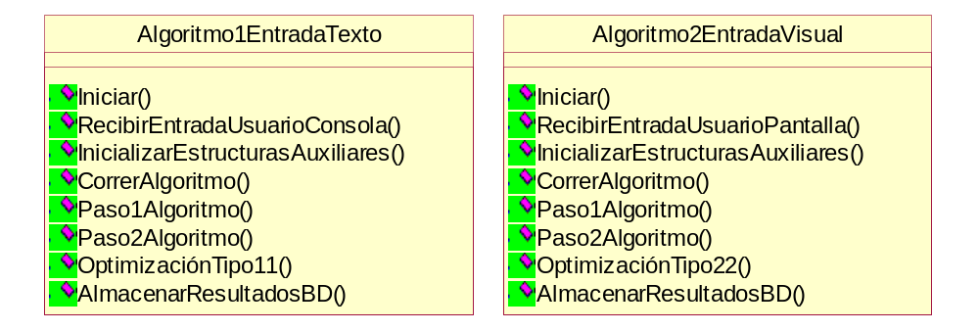
Las operaciones: Iniciar(), IniciarEstructurasAuxiliares, ()CorrerAlgoritmo(), Paso1Algoritmo(), Paso2Algoritmo() y AlmacenarResultadosBD() son la misma en ambas clases. La operación RecibirEntradaUsuarioConsola() y RecibirEntradaUsuarioPantalla() reciben ciertos datos del usuario lo que por distintas vías. En el algoritmo 1 aparece realiza la optimización tipo11 y el algoritmo 2 la optimización tipo12
  - Si adicionalmente a lo expresado, se conoce que pueden aparecer nuevos tipos de algoritmo y nuevas formas de recibir los datos (por ejemplo, de un servicio web o de un fichero). Indique qué principios de diseño se están violando con esta solución.
  - El diseñador está enfrentando la problemática de que le han pedido hacer una implementación del algoritmo de tipo 2 con entrada texto, igualmente le han pedido hacer un tipo 1, pero con entrada visual. Ha intentado plantear la solución al problema con el uso de la herencia, pero tras pedirle la implementación de un algoritmo tipo 3 con entrada desde fichero, ya la solución se le ha ido de las manos. Planteé una solución al problema y enuncié qué principios de diseño ha tenido en cuenta como base para sus razonamientos.

